Pressroom APA
apagroup.prowly.com

Startuje pierwsza w Polsce Akademia 5G

2024-03-27

Akademia 5G to pierwszy w Polsce kompleksowy cykl edukacyjny poświęcony automatyzacji przedsiębiorstw z wykorzystaniem technologii 5G. To wspólna odpowiedź Orange Polska i APA Group na wzrost zapotrzebowania na specjalistyczną wiedzę związaną z 5G wśród przedstawicieli biznesu.

Akademia to propozycja dla przedstawicieli tych polskich firm, które poszukują innowacyjnych rozwiązań z zakresu zarządzania, produkcji, logistyki czy technologii. Ma pomóc im nauczyć się wykorzystywania technologii 5G, aby zwiększyć efektywność, produktywność i konkurencyjność .

Akademia 5G odpowiada na kluczowe wyzwania: niedostateczną świadomość korzyści 5G w biznesie, obieg nieprawdziwych informacji o 5G w przestrzeni publicznej i brak kluczowych kompetencji z obszarze 5G na rynku. Edukacja jest tutaj niezbędna. 5G przekracza granice tradycyjnego internetu i otwiera nowe horyzonty dla biznesu i społeczeństwa. Akademia ma szansę znacznie przyspieszyć rozpowszechnianie się tej technologii. To nie tylko krok naprzód dla branży telekomunikacyjnej, ale także impuls do transformacji cyfrowej w wielu sektorach.
- mówi Bożena Leśniewska, wiceprezeska zarządu ds. rynku biznesowego Orange Polska.

Akademia 5G składa się z serii trzech spotkań online, zaplanowanych na 9, 16 i 23 kwietnia 2024 r. oraz stacjonarnego finału 28 maja w Centrum Testowania Technologii Przemysłu 4.0 w Gliwicach. Uczestnicy będą mieli okazję spotkania technologicznych ekspertów, jak dr hab. Aleksandra Przegalińska, Artur Kurasiński, Adam Przeździęk, a także praktyków wdrożeń technologii 5G z Orange Polska i APA Group. Program obejmuje m.in. procedury pozyskiwania pasm 5G, wdrożenie sieci kampusowej 5G krok po kroku, integrację infrastruktury firmy, wykorzystanie Big Data, cyberbezpieczeństwo oraz praktyczne przykłady wdrożeń w Polsce.

Udział w Akademii 5G jest bezpłatny, ale liczba miejsc jest ograniczona. Zainteresowani mogą rejestrować się na stronie www.akademia5G.pl do 8 kwietnia. Uczestnicy otrzymają m.in. interaktywny podręcznik dla menedżerów z przykładami implementacji kampusowych sieci 5G, a na koniec - certyfikat ukończenia kursu.

Jako ktoś, kto zawsze patrzył w przyszłość, uważam, że technologia 5G otwiera nowe, fascynujące rozdziały dla efektywności w biznesie. Prędkość transmisji danych, minimalne opóźnienia i zdolność obsługi ogromnej liczby urządzeń w sieci to tylko początek tego, co oferuje 5G. Współpracując ze sztuczną inteligencją i narzędziami IIoT do zarządzania, 5G całkowicie zmienia sposób, w jaki przedsiębiorstwa optymalizują swoje procesy i monitorują efektywność energetyczną. W mojej opinii, menedżerowie, którzy zrozumieją i wdrożą te inteligentne rozwiązania, nie tylko uzyskają przewagę konkurencyjną, ale również zdefiniują nowe standardy innowacyjności w swoich branżach
komentuje współorganizator i jeden z prelegentów Akademii 5G, dr inż. Artur Pollak, prezes zarządu APA Group.

Akademia 5G to kolejny wspólny projekt Orange Polska i APA Group po konferencji „Transformacja cyfrowa z 5G” i pierwszej w Polsce uczelnianej sieci kampusowej 5G na trenie Politechniki Śląskiej.

Patronat nad inicjatywą objęły Politechnika Śląska i Platforma Przemysłu Przyszłości.

Linkedin
https://www.linkedin.com/embed/feed/update/urn:li:ugcPost:7178037155288522752

Kontakt dla mediów:Marta Darowska, Loudy Public Relations, + 48 515 091 929, marta@loudy.plWojciech Jabczyński, Rzecznik Orange Polska, wojciech.jabczynski@orange.com

Orange Polska to wiodący dostawca usług telekomunikacyjnych nad Wisłą. Ma największą w Polsce infrastrukturę, dzięki której oferuje usługi w najnowocześniejszych technologiach m.in. 5G, czy gigabitowy internet światłowodowy. Jest też dostawcą kompleksowych rozwiązań IoT, ICT i cyberbezpieczeństwa. www.orange.pl

APA Group jest wiodącym podmiotem na rynku inteligentnej automatyki przemysłowej i systemów zarządzania budynkami. Posiada ponad 20 lat doświadczenia i dziesiątki udanych wdrożeń dla instytucji, osób prywatnych, gmin i zakładów przemysłowych na całym świecie.

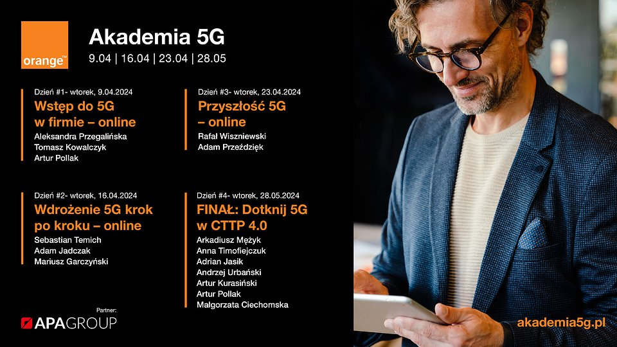

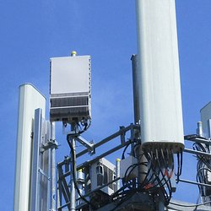 | Fot. Materiał prasowy Orange_2.jpg | Download
 | Fot. Materiał prasowy Orange.jpg | Download
 | Fot. Program Akademii 5G_Orange.jpg | Download

